Curriculum Vitae

Commodore R.W. Reefman MA

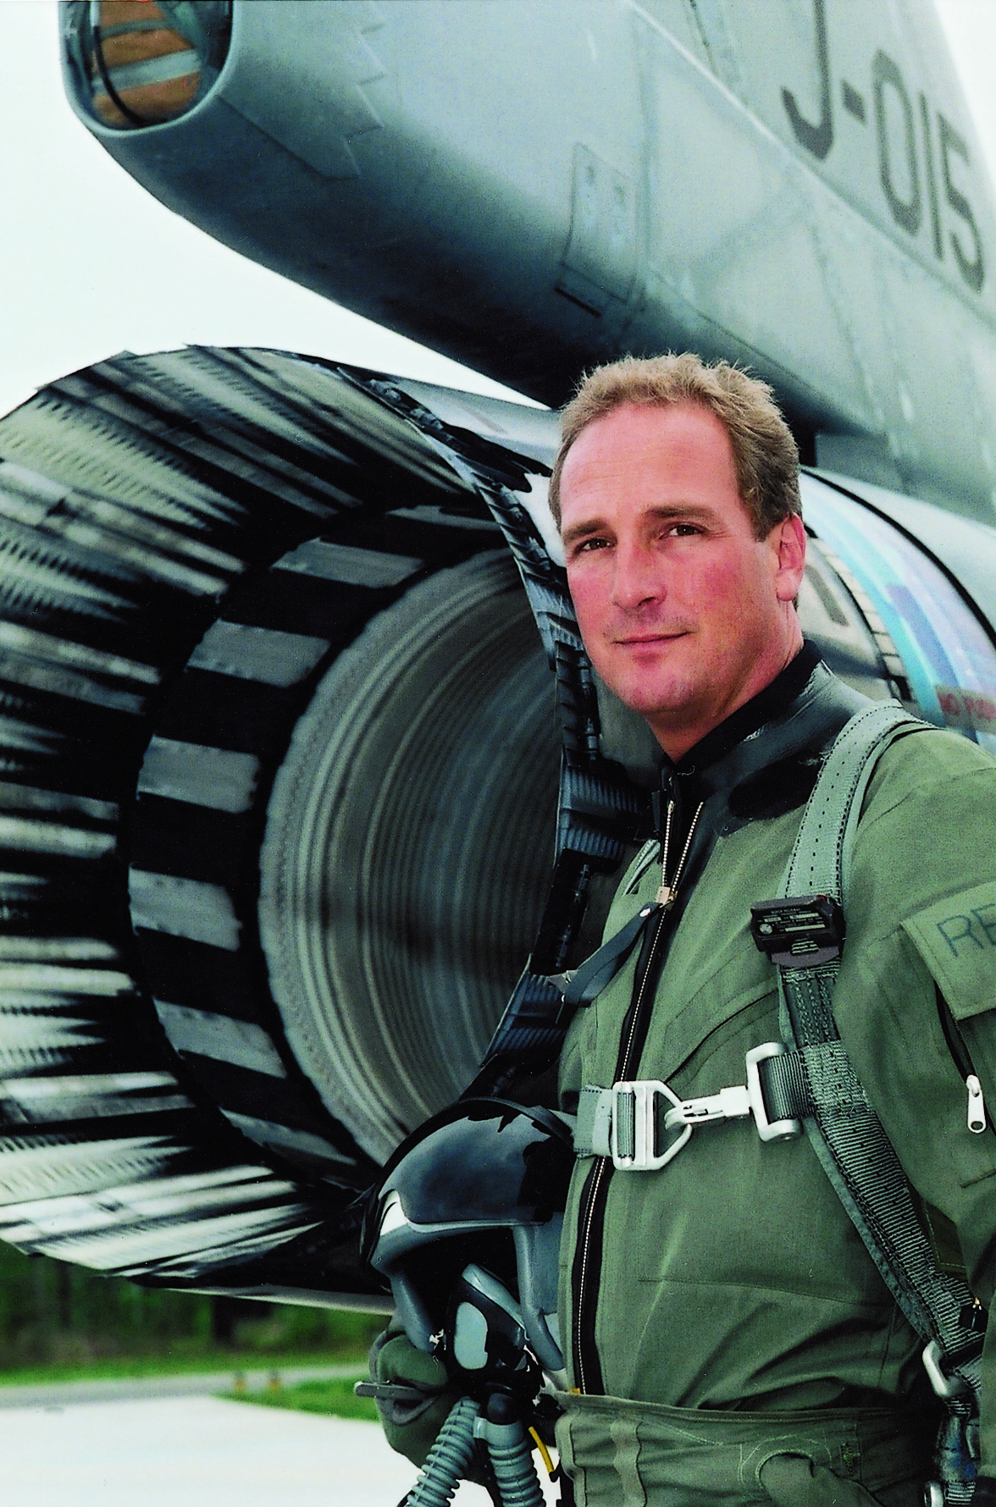

Commodore Ralph W. Reefman werd op 29 september 1960 geboren te Toronto (Canada). In 1980 begon hij met zijn opleiding voor Kort Verband Vrijwilliger in de functie van officier-vlieger aan de Luchtmacht Officiersschool (LUOS) te Gilze-Rijen. In 1982 ontving hij het Groot Militair Brevet.

Na terugkeer uit Canada werd Cdre Reefman geplaatst op de Vliegbasis Twenthe. Van 1982 tot 1985 was hij als NF-5 vlieger eerst ingedeeld bij het 313 Squadron waarna een plaatsing bij het 315 Squadron volgde. In 1985 werd hij overgeplaatst naar Sheppard Air Force Base, Texas, U.S.A. als vlieginstructeur op de T-38.

Na terugkeer volgde Cdre Reefman de stafcursus Officier Speciale Diensten aan de Luchtmacht Officiersschool. In de periode 1989-1991 volgden plaatsingen bij het 314 en het 316 Squadron, Vliegbasis Gilze-Rijen en Vliegbasis Eindhoven. In 1991 werd hij omgeschoold op de F-16.

In 1992 werd Reefman overgeplaatst naar het 323 Squadron, Vliegbasis Leeuwarden. Op het 323 Squadron vervulde Cdre Reefman in de periode 1992-1998 achtereenvolgend de functies van operationeel vlieger, vluchtcommandant, supervisor van de F-16 wapeninstructeuropleiding en het Hoofd Utilisatie. In 1993 was hij enige maanden uitgezonden naar de Italiaanse Vliegbasis Villafranca voor NAVO operaties boven de Balkan.

Medio 1998 volgde Reefman een stafofficiercursus aan het Joint Services Command and Staff College te Bracknell, Verenigd Koninkrijk. In 1999 werd deze cursus succesvol afgerond. Aanvullende studies hebben geleid tot het toekennen van een Master of Arts (MA) in Defence Studies van het Kings College of London.

Na terugkeer werd hij in de rang van luitenant-kolonel geplaatst op het Hoofdkwartier Koninklijke Luchtmacht te ‘s Gravenhage in de functie van Hoofd Sectie Operaties en Logistiek. Van september 2000 tot februari 2003 volgde een plaatsing als commandant van het 311 Squadron, Vliegbasis Volkel. Gedurende deze periode werd hij in 2002 uitgezonden naar Manas, Kirgizië als commandant van het 1e EPAF F-16/KDC-10 detachement.

Na terugkeer uit Kirgizië werd hij bevorderd tot kolonel en vervulde hij van begin 2003 tot medio 2006 de functie van commandant Vliegbasis Twenthe. Aansluitend volgde hij de senior course aan het Nato Defence College in Rome. Na terugkeer uit Rome werd hij begin 2007 geplaatst als Hoofd Afdeling Jachtvliegtuig Operaties bij het Commando Luchtstrijdkrachten in Breda.

Per 31 maart 2008 vervult Reefman de functie van Plaatsvervangend Directeur Operaties in de Staf van de Commandant der Strijdkrachten. Per gelijke datum is hij bevorderd tot Commodore.

Cdre Reefman heeft 4.000 vlieguren. Hij is sinds 1985 getrouwd met zijn vrouw Lianne. Ze hebben een zoon (17) en een dochter (19).

